Actividad 1

¿Que ocurriría si una persona obtiene acceso de lectura a esta tabla?
Que la persona que tenga acceso a la tabla podria acceder a todas las cuentas de los clientes siendo un problema de seguridad extremadamente grave debido a que tanto el usuario como su contraseña estan en texto plano siendo esto una mala practica

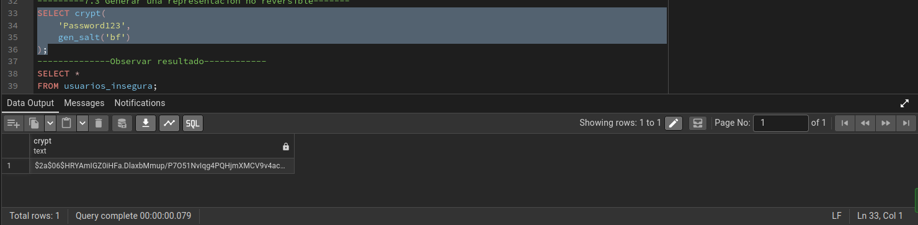
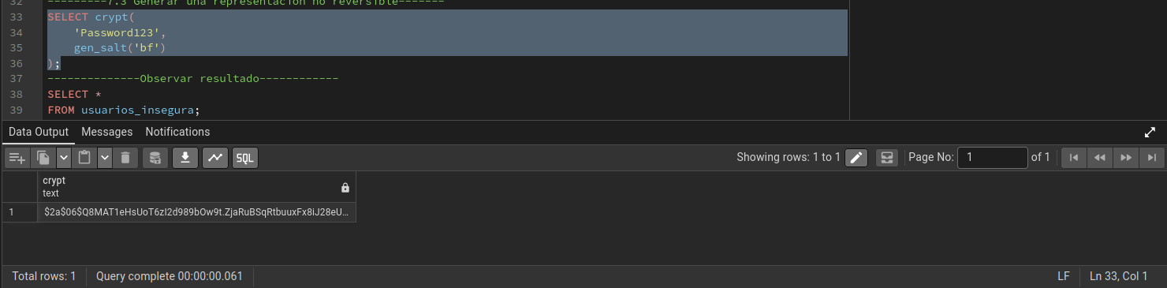
7.3 Preguntas
1-¿Son iguales?
Solo la parte inicial, despues de esa parte es totalmente distinta cada vez

2-Si no son iguales¿porque?
Porque el script gen_salt(‘bf’) genera una sal aleatoria cada vez que se ejecuta y se mezcla con la contraseña obteniendo un hash distinto cada vez para evitar que si 2 usuarios tienen contraseñas iguales evite tener el mismo hash

3-¿que funcion cumple gen_salt()?
Genera una cadena aleatoria conocida como sal y con la configuracion puesta entre parentesis que en este caso es blowfish produce el hash

4-¿que funcion cumple crypt()?
Recibe la contraseña y la sal y devuelve el hash

5-¿esto es cifrado reversible?
No es reversible porque el hash es unidireccional

7.4
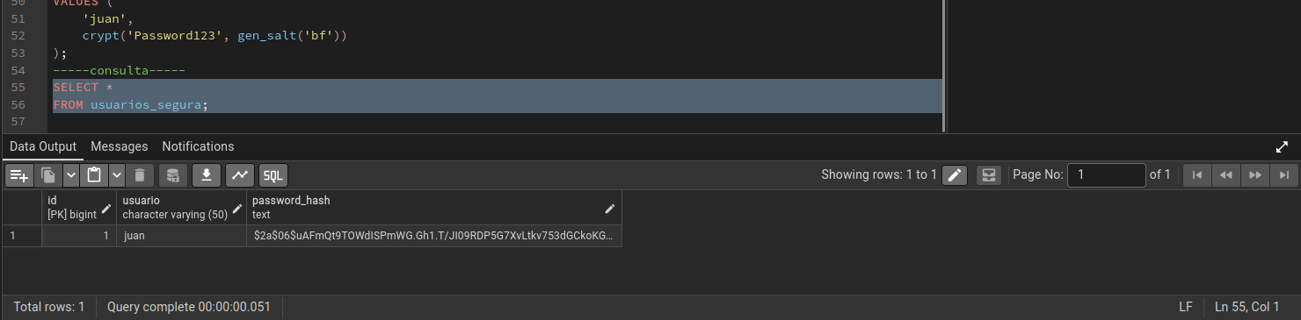

7.5 Preguntas
1-¿Qué resultado obtuviste con la contraseña correcta?
Con la contraseña correcta en la consulta se recibe un true indicando que la contraseña es la correcta

2-¿Qué resultado obtuviste con la contraseña incorrecta?
Lo contrario a la anterior recibe un falto debido a que la contraseña es incorrecta

3-¿Por qué no es necesario recuperar la contraseña original?
Solo se necesita corroborar que sea correcta ya que solo necesita comparar el hash que esta guardado.

4-¿Por qué un hash no debe confundirse con cifrado?
Porque tienen propositos distintos ademas de que el cifrado puede ser reversible y mientras que el hash no

